COMUNICADO Nº 28 CA-FCF

PRÉ TEMPORADA 2016

O presente comunicado tem por finalidade informar sobre a pré temporada e finalização do processo da relação anual para 2016.
- A pré temporada será realizada nos dia 08 a 10 de janeiro de 2016 com as atividades teóricas no colégio Maria Ester 1 ou 2 (á definir).
- No dia 08 de janeiro haverá avaliação teórica com temas da regra do jogo e regulamentos.
- Só devem participar da pré temporada os árbitros aprovados nas avaliações físicas.
- Os árbitros que não atingiram os índices nas provas físicas realizadas dia 14 de novembro, bem como, os que não realizaram por motivos justificados, devem realizar no dia 18 de dezembro de 2015 a partir das 15 horas na pista de atletismo da UNIFOR, última chamada. Relação abaixo.
- Somente farão parte da relação anual de árbitros 2016 os aprovados nos testes físicos e teóricos.

RELAÇÃO DOS ÁRBITROS QUE DEVEM REALIZAR PROVAS FÍSICAS.

- CLEUTON LIMA
- GLAUCO FEITOSA
- EDSON GALVÃO
- GLEYSTO GONÇALVES
- CLEYLTON DA SILVA
- DEIVES CAVALCANTE
- CARLOS MONTEIRO
- KHELSON CARVALHO
- ALEX DINIZ
- ROGERIO MAGALHÃES
- FRANCISCO GERMANO
- SÉRGIO MENEZES
- FELIPE AMORIM
- RENATO PINHEIRO
- LUCIANO MIRANDA
- PAULO FERREIRA

- ANDERSON SILVEIRA (Assistente)
- ROBERTO PEREIRA (Assistente)
- GENTIL MELO (Assistente)
- GEORGE GENUCA (Assistente)
- JONH B. CHAVES (Assistente)
- AURICELIO ARAUJO (Assistente)
- ERNANES ALVES (Assistente)
- GLEIDSON ÁVILA (Assistente)
- MARCELO MELO (Assistente)

Fortaleza, 04 de dezembro de 2015

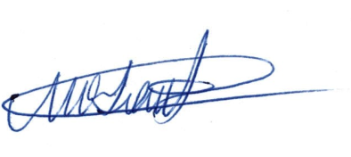

________________________________________
Milton Otaviano dos Santos
Pres. CA-FCF

